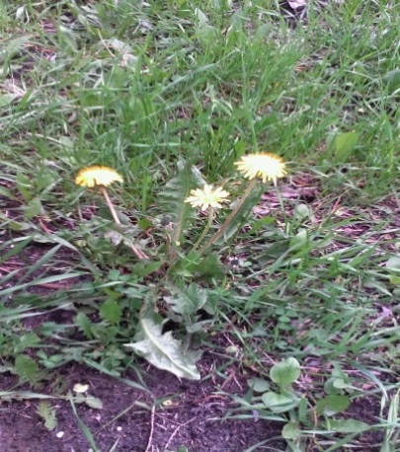
Весенняя прогулка: «Наблюдение за одуванчиком»
Цель: Познакомить детей с некоторыми весенними первоцветами (одуванчиком). Формировать умение и желание активно беречь и защищать природу.
Уронило солнце лучик золотой.
Вырос одуванчик, первый, молодой.
У него чудесный золотистый цвет.
Он большого солнца маленький портрет.
Задачи:
- Формировать знания детей о первых весенних цветах, одуванчиках.
- Познакомить со строением цветка и его особенностями.
- Научить подбирать образные слова и выражения.
- Воспитывать чувства детей, умение радоваться, воспринимая красоту цветущих растений.
Ход;
Ребята, посмотрите в окно, пришла весна и раскрасила нашу землю в яркие цвета. Посмотрите как стало красиво. Я предлагаю вам пойти на одну красивую полянку, где расцвело много цветов. (Дети с воспитателем идут к поляне, где расцвели одуванчики).
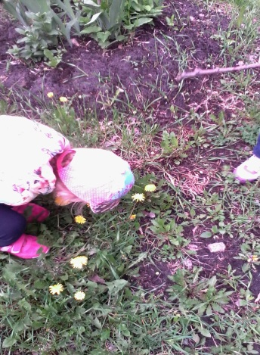
- Посмотрите,как красиво. Сколько много цветов. Они как маленькие солнышки упали на зеленую траву и раскрасили землю. (Даю детям время полюбоваться красотой, читаю стихотворение.)
В яркий солнечный денек
Золотой расцвел цветок.
На высокой тонкой ножке
Все дремал он у дорожки,
А проснулся, улыбнулся;
«Вот пушистый я какой!
Ах, боюсь, что разлечусь.
Тише, ветер луговой!»
Что это за цветок? (одуванчик)
Какого цвета его шапочка? (желтая, белая)
У цветка есть стебель и листья (Рассматриваем).
Какого цвета стебель и листья?
А это живой цветок или нет?
Где растет живой цветок?
В какое же время года цветет одуванчик?
Давайте поиграем; Игра «Одуванчики»
Дети сидят на корточках.
Цветок проснулся,
К солнцу потянулся. (Встали, руки вверх, потянулись)
Ветер на него подул
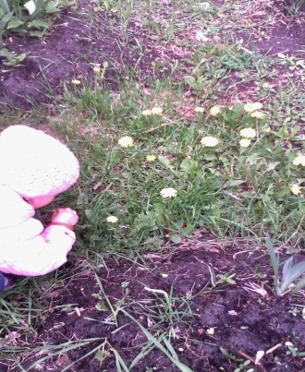
И цветочек наш нагнул. (Руки на поясе, наклоны влево, вправо)
Бабочка прилетела (машут руками)
На головку ему села (Приседание, Руки на голову)
Нектара поела,
Дальше полетела (бег в рассыпную)
Одуванчик одним из первых появляется весной, словно желтое солнышко в зеленой траве,- нектар для насекомых.
С чем можно сравнить одуванчик?
Желтый, как солнышко.
Круглый, как….
Мягкий,как….
Белый, как…
Пушистый, как…
Хрупкий, как….
Вот какой необычный цветок!
Одуванчик очень полезное растение, из него можно делать салат, лечит болезни, варить варенье. Им питаются насекомые и животные. Это очень красивый весенний цветок.
Носит одуванчик
Желтый сарафанчик,
Подрастет, нарядится
В беленькое платьице,
Легкое, воздушное,
Ветерку послушное.

Аппликация «Одуванчик»
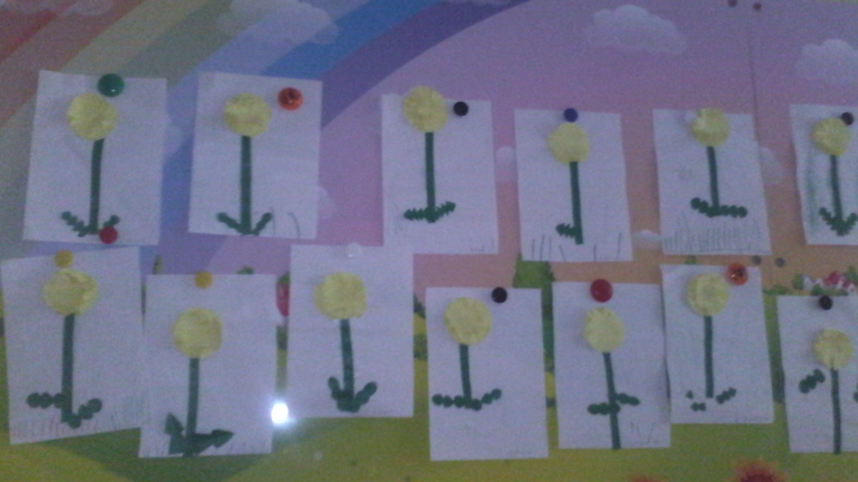
Воспитатель группы «Солнышко» Тарасова Светлана Васильевна

